АДМИНИСТРАЦИЯ ШЕЛКОВСКОГО МУНИЦИПАЛЬНОГО РАЙОНА ЧЕЧЕНСКОЙ РЕСПУБЛИКИ

МУНИЦИПАЛЬНОЕ БЮДЖЕТНОЕ ОБЩЕОБРАЗОВАТЕЛЬНОЕ УЧРЕЖДЕНИЕ

«НОВОЩЕДРИНСКАЯ СРЕДНЯЯ ОБЩЕОБРАЗОВАТЕЛЬНАЯ ШКОЛА»

НОХЧИЙН РЕСПУБЛИКАН ШЕЛКОВСКИ МУНИЦИПАЛЬНИ КIОШТАН АДМИНИСТРАЦИ

МУНИЦИПАЛЬНИ БЮДЖЕТАН ЮКЪАРАДЕШАРАН УЧРЕЖДЕНИ

“НОВОЩЕДРИНСКИ ЮККЪЕРА ЮКЪАРАДЕШАРАН ШКОЛА”

­­­­­­­­­­­­_________________________________________________________________________________________

366111 ЧР Шелковской р-н ст.Ново-Щедринская ул.Ленина,57 тел. 8(928) 642-89-07 [newshedrin@mail.ru](mailto:newshedrin@mail.ru) <http://newshed.edu95.ru>

**Реализация программы «Доступная среда»**

С января 2016 года в МБОУ «Новощедринская СОШ» принята и утверждена долгосрочная целевая государственная программа «Доступная среда», которая предусматривает создание полноценной безбарьерной среды для детей-инвалидов, обеспечение их права на получение образования и полноценное участие в общественной жизни.

Программа «Доступная среда» предусматривает создание условий для совместного обучения детей-инвалидов и детей, не имеющих нарушений в развитии. Это один из главных ориентиров - дети с ограниченными возможностями здоровья не должны отличаться в правах и возможностях от обычных детей.

На период 2016 - 2017 учебного года в нашей школе не обучались и не обучаются дети – ОВЗ.

Организационное обеспечение специальных условий образования для детей инвалидов и детей с ОВЗ базируется на нормативно-правовой базе. Создание этих условий должно обеспечить не только реализацию образовательных прав самого ребенка на получение соответствующего его возможностям образования, но и реализацию прав всех остальных детей, включенных наравне с особым ребенком в инклюзивное образовательное пространство.

В ходе работы творческой группы по инклюзивному образованию образовательного учреждения, на методических совещаний, педагогических советах нами были изучены нормативно-правовые акты федерального, регионального и муниципального уровней, которыми мы руководствуемся в работе:

- Федеральный закон от 21 ноября 2011 г. N 323-ФЗ "Об основах охраны здоровья граждан в Российской Федерации"

- Приказ Министерства образования и науки от 9 ноября 2015 года «Об утверждении порядка обеспечений условий доступности для инвалидов объектов и предоставляемых услуг в сфере образования, а также оказания им при этом необходимой помощи».

- Подпрограмма «Развитие образования детей с ограниченными возможностями здоровья и детей инвалидов Чеченской республики» Государственной программы Чеченской республики «Развитие образования Чеченской республики на 2014-2020 годы», утвержденной постановлением Правительства Чеченской Республики от 19 декабря 2013 года № 345 (в редакции постановлений Правительства Чеченской Республики от 28 апреля 2014 года № 61, от 15 декабря 2014 года № 256, от 29 декабря 2015 года № 259 и от 9 марта 2016 года №14), предусмотрены ряд мероприятий по социализации и интеграции в общество детей с ОВЗ и финансовые средства для выполнения этих задач.

В целях обеспечения прав граждан на получение бесплатного начального общего, основного общего и среднего общего образования, в том числе независимо от состояния здоровья,в республике реализуются мероприятия Государственной программы Российской Федерации «Доступная среда» на 2011-2020 г.г.

- Приказ Министерства образования и науки Чеченской Республики 29.08.2016 г. №1139 « Об утверждении плана мероприятий («Дорожная карта») по повышению значений показателей доступности для инвалидов объектов и предоставляемых на них услуг в сфере образования».

- Положение «Об инклюзивном (интегрированном) обучении детей с ограниченными возможностями здоровья в муниципальном бюджетном общеобразовательном учреждении «Новощедринской средней общеобразовательной школе»

В январе 2016 года создана рабочая группа по решению вопросов формирования доступной среды для детей-инвалидов и детей с ОВЗ. Членами рабочей группы разработана программа внутришкольного обучения по вопросам инклюзивного образования.

В МБОУ «Новощедринская СОШ» созданы необходимые условия для получения образования детьми - инвалидами и детьми с ОВЗ:

В 2016 году в ходе реконструкций был сооружен пандус для инвалидов - колясочников.

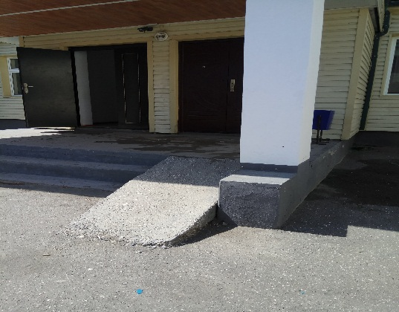

Оснащён учебный кабинет для инклюзивного образования.  Приобретена школьная мебель, специальный стол для инвалида - колясочника.

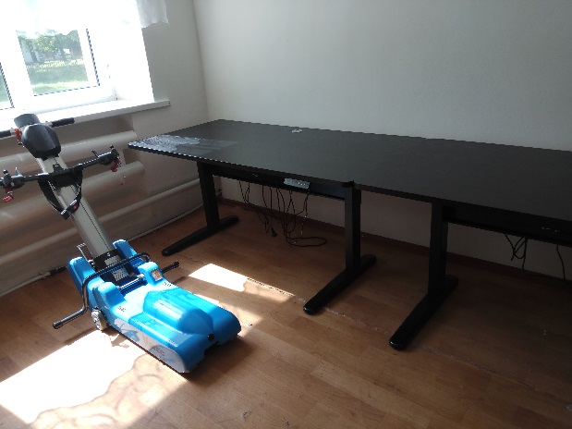

В 2015г. два педагога нашей школы (Кунаева О.Н. – учитель музыки и Даутова Ш.Б. соц. педагог) прошли курсы повышения квалификации по дополнительной профессиональной программе для педагогов образовательных организаций «Организация инклюзивного образования детей- инвалидов, детей с ОВЗ в общеобразовательных организациях» в г. Грозном.

В 2018 г.курсы повышения квалификации прошли : директор школы

Загибов А.Х. и завуч нач.классов Абрамова Н.Я. по программе «Методология и технология реализации ФГОС НОО ОВЗ и ФГОС О у/о в условиях общеобразовательной и специальной(коррекционной) школы»

На сегодняшний день в МБОУ «Новощедринская СОШ» созданы условия для полноценной безбарьерной среды для детей-инвалидов и детей с ОВЗ, обеспечение их права на получение образования и полноценное участие в общественной жизни.

Директор: ___________ А.Х.Загибов.